兰州大学2023年新生运动会竞赛规程
一、竞赛时间与地点
时间：2023年10月21日（星期六）
地点：兰州大学榆中校区西区田径场
二、主办单位
兰州大学体育工作委员会
三、承办单位
兰州大学体育教研部
四、竞赛项目（共20项）
（一）田径项目（13项）
1、男子组：
100米、400米、1500米、跳高、跳远、铅球
2、女子组：
100米、400米、800米、跳高、跳远、铅球
- 接力项目：
男女混合4×100米接力
（二）趣味项目（6项）
1、男子组：投篮比赛、立定跳远
2、女子组：投篮比赛、立定跳远
3、集体项目：跳绳接龙、旱地龙舟
五、参赛办法
1、各单位设领队一名，教练员两名。
2、凡是我校正式学籍的一年级本科生学生，经医生检查身体健康者均可报名参加。（检查身体由各院自行组织）
3、每人限报一个单项（田径、趣味项目都为单项），可兼报集体项目；其中径赛项目100米、400米限报3人，800米、1500米限报2人；田赛项目，每项限报2人；以上均不含田径高水平，田径高水平队员不占学院报名名额；趣味单项，每项限报2人，接力、集体项目限报一支队伍。
六、竞赛办法
（一）竞赛规则
比赛采用国家体育总局最新审定的《田径竞赛规则》；趣味项目比赛见附件中的比赛办法。
（二）竞赛规定
1、检录时间：提前30分钟检录，提前5分钟进入比赛场地，三次检录不到者按弃权处理，检录时需查验校园卡。
2、比赛所用投掷器材统一由大会提供。
3、器材标准、重量规定：
男子铅球5公斤；女子铅球4公斤。
七、录取名次及奖励办法
1、各单项男、女均取前8名，奖励前三名，按9、7、6、5、4、3、2、1计分，参赛人数不足8人（队）时名次递减一名录取，依次类推，计分从高，接力和集体项目双倍计分。
2、名次并列者，得分平均分配，则无下一名次。
3、破全国大运会纪录加27分，破省高校纪录加18分、破校纪录加9分。
4、田径高水平运动员与普通学生录取名次并列，分别按所取得的名次录取。参加径赛的田径高水平运动员只参加预赛，不参加决赛，如田径高水平运动员成绩低于第一名普通学生的成绩则不计分。
5、团体总分奖励前八名，如有两单位以上团体总分相等时，则按破全国高校、省高校、校纪录多者名次列前，如仍相等，则按获第一名多者列前，依次类推。
6、本次运动会团体总分加入2024年学生体育运动会团体总分。
7、运动会期间评选出十二个“体育道德风尚奖”，并给予奖励。
八、报名培训、上交报名表日期
1、9月26日（星期二）晚上19:30，在线上召开报名表填写培训会，腾讯会议：860-344-5918；
2、10月10日（星期二）18:00之前，将本单位参赛队员电子版报名表，发送到体育教研部李老师电子邮箱中：shhli@lzu.edu.cn。如在填写表格过程中遇到问题，请与李老师联系，电话：13609310786。
没有按照报名要求单位，将不予受理，逾期不候。未尽事宜，另行通知。
九、其他
1、运动员不得无故弃权，特殊情况必须经医院证明，大会裁判长许可，否则扣该队总分2分。
2、大会期间，如发现冒名顶替、弄虚作假、违反竞赛规程者，取消该项目比赛资格和成绩，并通报批评，追回奖励，同时取消“体育道德风尚奖”评选资格。

兰州大学体育工作委员会
2023年9月

附件一：趣味项目比赛办法
1、旱地龙舟
（1）比赛方法：
6名队员骑在比赛器材上，双手把住固定把手立于起跑线后。裁判发令后，6名队员通过协调配合使比赛器材在跑道上行进，赛程50米。以各参赛队所用比赛器材和队员完整通过终点线所在垂直平面为计时停止，用时少者名次列前。
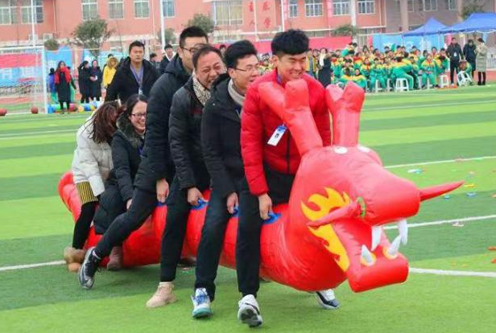
（2）比赛器材：充气龙舟
（3）比赛人数：每队6人，女队员不少于2人
（4）比赛规则：
a.比赛过程中，6名队员都必须手握龙舟把手，手离开把手一次总时间加5秒。
2、投篮比赛
（1）比赛方法
站在罚球线后投篮，每人10次，投中多者名次列前，如投中球数相同，则按投篮总时间确定名次，时间少者名次列前。
（2）比赛器材：篮球、篮架
（3）比赛规则：必须在罚球线后投球,若踩线或过线则不计算，队员可以跳投。
整个投篮的过程中，篮球由比赛队员自己捡，自己投，不能接收外界的帮助。10次投篮结束后，将球递给裁判员。

3、立定跳远
（1）比赛方法
两脚自然分开站立于起跳线后，脚尖不得踩线，两脚原地同时起跳，动作完成后应向跳跃前方任何一侧走出场地。
（2）比赛场地：平整的跑道，起跳线宽5厘米。
（3） 比赛规则：中途凡手撑地、坐地、脚掌向前滑动、离地及出现动作故意停顿均作失败。
4、跳绳接龙（10人）
（1）比赛方法
每队10人，男女各一人摇绳，相距6米，其余8人按顺序从指定起点出发，跳过绳后，绕过摇绳队员“8”字行进，进行接龙，行进间必须绕过摇绳人，比赛时间3分钟，连续次数多者名次列前。
（2）比赛器材：长跳绳
（3）比赛人数：每队10人，男女各5人
（4）比赛规则：
a.比赛过程中，队员必须跳过悠起的跳绳，走过或者跑过重新开始计数。
b.比赛过程中，队员因为失误而造成悠绳停止，悠绳队员可以再次悠绳，比赛继续，重新计数。
c.比赛时间为3分钟，时间停止按连续次数最多的一次计成绩，跳过次数多者胜利。
5、男女混合4×100米接力
按照《田径竞赛规则》4×100米的接力规则执行，第一、三棒为女生，第二、四棒为男生。

